注意事项:
①全卷满分50分。考试时间50分钟。闭卷形式。
②考前，考生在答案卷内准确填涂好姓名、考号。
③选择题、判断题用2B铅笔填涂至答题卡，其余各题一律用0.5毫米黑色签字笔答至答题卷。字迹要清楚，卷面要整洁，不能答出边框外。
一、单项选择题(在每小题列出的四个选项中，只有一项符合题目要求。本大题20小题，每小题1分，共20分。)
1.“左图右史”形象地说明了历史地图、图表、图示在历史学习中的重要性。下图反映的历史史实是
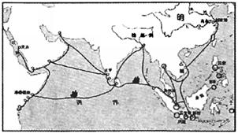
A.张骞通西域B.鉴真东渡C.郑和下西洋D.戚继光抗倭
2.某历史兴趣小组准备对一个历史课题进行研究，他们搜集了以下一些历史资料:
①林则徐生平史迹②英国军队侵华暴行③割让香港岛示意图根据这些历史资料，他们研究的课题应该是关于
A.虎门销烟B.鸦片战争C.第二次鸦片战争D.甲午战争
3.“有北京大学等十三校，学生三千余名，手持白旗，陆续到天安门前齐聚，议定列队游行。先至东交民巷西口，经使馆巡捕拦阻，遂至交通总长曹汝霖住宅，持砖乱掷，执木殴人，兵警拦阻，均置不理……经当场拿获滋事学生多名送交法庭讯办……”上述材料反映的历史事件是
A.公车上书B.辛亥革命C.五四运动D.西安事变
4.历史线索是观念化了的历史链条，它是由产生重大事件或者历史转折的年份贯穿的历史链条。下列年份在中国近代民主革命发展历程中，更具标界意义的是
A.1860年B.1894年C.1917年D.1949年
5.小丽同学在笔记中写道“标志祖国大陆获得了统一，各民族实现了大团结”，据此判断她学习的内容是
A.中华民国的成立B.中国共产党的诞生
C.中华人民共和国的成立D.西藏的和平解放
6.2015年3月20日，中韩双方对68具中国人民志愿军遗骸进行交接，使这些在朝鲜半岛沉睡了超过半个世纪的烈士得以“荣归故里”。当年，志愿军战士抗美援朝，保家卫国，被誉为覆盖国旗的志愿军遗骸、遗物
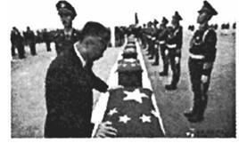
A.和平卫士B.钢铁卫士C.党的好战士D.最可爱的人
7.下列表格反映的是1952年至1956年，我国工业生产部分数据变化情况。其变化的主要原因是
项目  时间 | 钢 | 煤 | 原油
1952年 | 135万吨 | 66亿吨 | 44万吨
1956年 | 447万吨 | 110亿吨 | 116万吨
A.土地改革的完成B.一五计划的实施
C.农业合作化的推进D.“文化大革命”的开展
8.新中国成立后，党和政府不断推进我国的民主政治建设。1954年9月，第一届全国人民代表大会制定了
A.《中国人民政治协商会议共同纲领》B.《中华人民共和国土地改革法》
C.《中华人民共和国宪法》D.《中华人民共和国刑法》
9.1955年9-10月，毛泽东主编了《中国农村的社会主义高潮》一书，他为此书写了2篇序言和104篇按语。毛泽东此举的目的是
A.推进土地改革运动B.推进农业合作化运动
C.纠正“大跃进”运动的错误D.纠正人民公社化运动的错误
10.下图是中国民族资本主义发展进程的数据表。I阶段发展趋势表明了
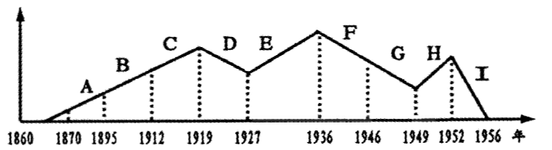
A.辛亥革命促进民族工业发展
B.民族工业主要集中在轻工业部门
C.一战期间民族工业进入“黄金时代”
D.对资本主义工商业的社会主义改造基本完成
11.阅读下面“某地水稻产量数据柱状图(单位:斤/亩)”。分析导致1958年数据的主要原因是
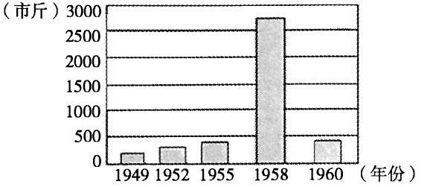
A.“大跃进”运动的兴B.土地改革的完成
C.“一五计划”的实施D.中共八大的召开
12.邓小平同志多次谈到，新中国建立以来，我国的社会主义建设取得了巨大成就，但也犯过“左”或“右”的错误，“左”是主要的。其中，时间最长、影响最严重的“左”的错误是
A.反右派斗争扩大化B.“大跃进”运动
C.“文化大革命”D.人民公社化运动
13.“全党同志要解放思想，实事求是……;党和国家的工作重心转移到经济建设上来……”这是建国以来党的历史上具有深远意义的转折，这次会议是
A.中国共产党第一次全国代表大会B.遵义会议
C.第一届全国人民代表大会D.中共十一届三中全会
14.城市既是现代文明的核心区域，又是社会变革的重要阵地。小明要写一篇介绍某个城市的文章，草拟了下图中的三个标题，他要介绍的是
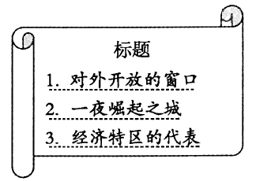
A.重庆B.南京C.深圳D.杭州
15.为了更好的开展“廉洁奉公、勤政为民”的主题教育活动，某地准备组织全体党员干部观看一部电影，下列选项中最合适的是
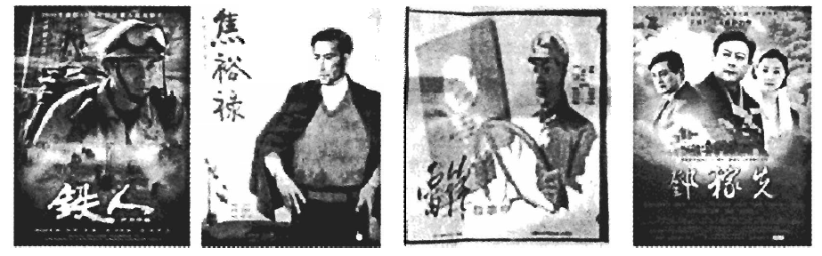
ABCD
16.口号、标语往往有着强烈的政治色彩，被打上了时代烙印。在中华人民共和国历史上，下列口号、标语，按提出时间的先后顺序排列正确的是
①“抗美援朝，保家卫国”②“打倒一切，全面内战”
③“和平统一，一国两制”④“中国人民站起来了”
A.①②③④B.②④①③C.③①②④D.④①②③
17.据1953年全国人口普查统计，除汉族外，各少数民族人口共3500多万，约占全国人口的6%，他们分布的地区则占全国总面积的60%。为此，国家针对少数民族聚居地区实行的制度是
A.政治协商制度B.人民代表大会制度
C.社会保障制度D.民族区域自治制度
18.60多年前，周恩来在一次国际会议上提出“求同存异”的方针(见右图)，为会议的圆满成功奠定了基础。这次国际会议是
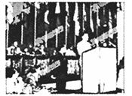
A.日内瓦会议
B.雅尔塔会议
C.第26届联大
D.万隆会议
19.制作“历史年代尺”是学习历史的一种重要方法，下面这把“历史年代尺”展示了中国共产党80余年的奋斗历程。请你选出“历史年代尺”上与标号相对应的内容
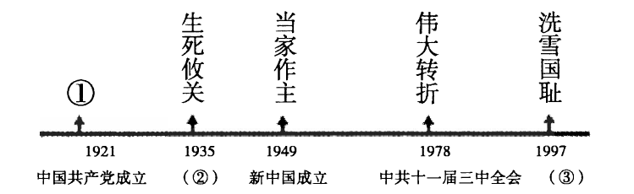
A.①开天辟地②第五次反“围剿”失败③澳门回归
B.①伟大转折②遵义会议③建立社会主义市场经济体制
C.①开天辟地②长征开始③中共十五大召开
D.①开天辟地②遵义会议③香港回归
20.小明的爷爷说:“我像你这么大的时候一顿饭能吃5碗，你却连2碗都吃不了。”小明辩解道:“你们那时吃饭只求‘吃饱’，我们现在吃饭注重‘吃好’，讲究营养均衡，粗细搭配。”这段对话说明改革开放以来
A.国家粮食产量有所下降
B.青少年饮食受西方文化影响
C.人民物质生活水平不断提高
D.青少年的体质有所下降
二、判断题(正确的填“A”，错误的填“B”。本大题共6小题，每小题1分，共6分。)
21.1842年，中国被迫签订中英《南京条约》，标志着中国沦为了半殖民地半封建社会。
22.1927年8月1日，南昌起义打响了武装反抗国民党统治的第一枪。
23.1950年我国在全国范围内开展土改。至1952年底，我国顺利完成了土改。
24.一五计划的实施使中国改变了工业落后的面貌，向社会主义工业化不断迈进。
25.下图所示是“一国两制”构想的成功实践。
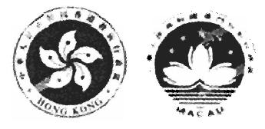
26.1992年，邓小平的南方谈话提出了发展是硬道理的主张，从而进一步解放了人们的思想。
三、填空题(每空1分，共6分)
27.清政府实行政策，导致了中国逐步落伍于世界;1978年，的实施，使中国经济走上了发展的快车道。
28.1956年的完成，标志着我国进入了社会主义初级阶段;1976年，华国锋、叶剑英一举粉碎了反革命集团，结束了十年文革浩劫。
29.我国的改革先从农村开始，实行;随后城市改革全面展开，重点是的改革。
四、材料问答题(本大题3小题，每小题6分，共18分)
30.一部“桥”的历史，就是一部苏州从古至今的变迁史。阅读下列材料，回答问题。(6分)
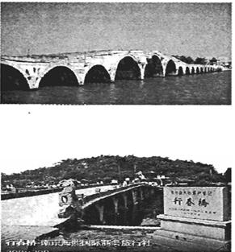
材料一
宝带桥又名长桥，与卢沟桥、洛阳桥等并列为中国四大古桥。位于江苏省苏州市吴中区长桥镇(今长桥街道)，傍京杭运河西侧，跨澹台湖口，始建于唐元和十一年至十四年(公元816-819年)，桥长316.8米，桥孔53孔，是中国现存的古代桥梁中，最长的一座多孔石桥。现桥由明清两代修建。2001年被列为第五批全国重点文物保护单位，2014年作为中国大运河重要遗产点列入世界遗产名录。
材料二
苏州行春桥位于上方山路，跨石湖北渚。为半圆薄墩九孔连拱长桥，东西走向，全长54米。始建年代无考，南宋淳熙十六年(1189)知县赵彦贞修。旧时苏州有农历八月十八日游石湖，看行春桥下串月之俗。其时明月初起，桥洞中月影如串，游石湖登行春桥者倾城而出，游船如织，歌舞音乐之声通宵达旦。
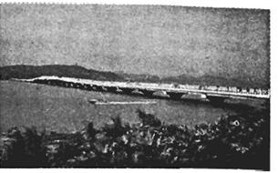
材料三
西山太湖大桥，位于江苏苏州吴中区太湖，全桥187孔，桥长4348米。大桥由各具特色的三座桥组成，为中国内湖第一长桥。太湖大桥于1992年10月动工兴建，1994年10月竣工通车。大桥的建成，不仅从根本上解决了太湖西山诸岛的交通，实现了当地人民世世代代架桥的夙愿，而且为开发和
利用太湖自然资源和发挥地理优势，加快苏州太湖国家旅游度假区的建设，发挥了积极作用。
请回答:
从材料一中你可以获取关于宝带桥的哪些历史信息?(2分)
(2)指出材料二中知县赵彦贞重修行春桥时宋代经济发展具有怎样的特征?并指出宝带桥、行春桥的拱形设计并非首创的史实依据。(2分)

(3)结合所学知识指出1992年苏州修建西山太湖大桥的有利条件。并谈谈材料中提及的这些桥梁具有怎样的价值?(2分)
31.阅读下列材料，回答问题。(6分)
材料一1952年12月国家计划委员会成立，简称国家计委，下设重工业计划局、燃料工业局、第一机械计划局、第二机械计划局、成本物价局等17个办事机构。
材料二自1949年以来，推动中国现代化的工作，一直是在建设社会主义及共产主义的蓝图指导之下进行的。……毛泽东领导下的中国，在独辟现代化道路这一点上，与斯大林领导下的苏联类似。
—〔美〕吉尔伯特·罗兹曼《中国的现代化》
材料三从农村经济发展的进程看，不同时期的产权制度都要适应农业生产的实际水平，否则将会导致生产经营方式与社会生产力的矛盾，最终阻碍农村经济的发展。
—李淑妍《中国农村土地流转制度的历史演进及启示》
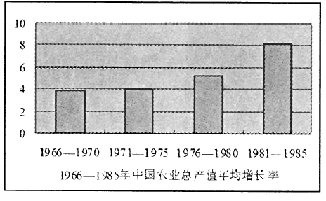
请回答:
(1)结合所学知识指出材料一中设置国家计划委员会的主要目的。并依据材料指出这一事件的重点。(2分)
(2)据材料二并结合所学知识，从社会主义经济建设角度，概括指出毛泽东对推进中国现代化蓝图所做的有益探索。(3分)
(3)运用李淑妍的观点并结合所学知识，说明图中最低点出现的原因。(1分)
32.阅读下列材料，回答问题。(6分)
材料一第五十四条中华人民共和国外交政策的原则，为保障本国独立、自由和领土主权的完整，拥护国际的持久和平和各国人民间的友好合作，反对帝国主义的侵略政策和战争政策。
—《中国人民政治协商会议共同纲领》
材料二
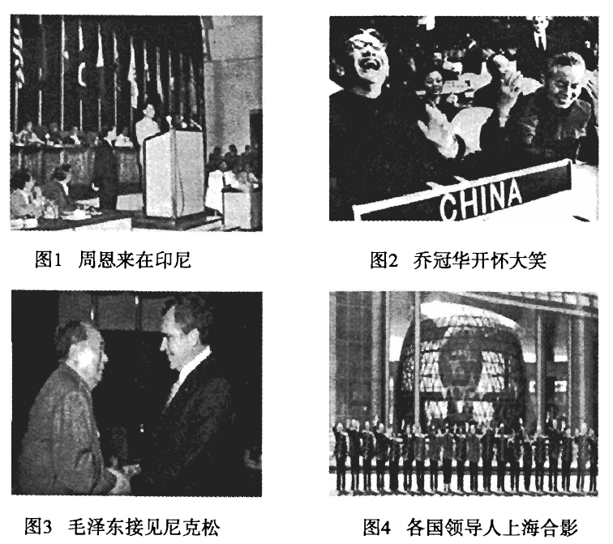
材料三中国将坚持走和平发展道路，坚持奉行互利共赢的开放战略，在和平共处五项原则基础上发展同各国的友好合作，始终做维护世界和平、促进共同发展的坚定力量。
—摘编自习近平在亚非领导人会议上的讲话
请回答:
(1)据材料一，指出新中国成立后奉行的外交政策。(1分)
(2)结合所学知识，为材料二中的图3配一段文字说明。并为材料二拟一个合适的标题。
(3分)
(3)结合所学知识，分析新中国取得外交成就的原因。并据材料三，概括指出中国将推动建立的新型国际关系。(2分)

